Орієнтовні завдання для тематичного оцінювання

за II семестр з основ здоров’я

5 клас
1 рівень (6 балів)
Визначити правильні варіанти відповідей
1. 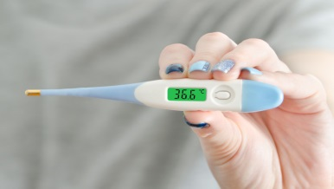
Якщо в людини нормальна температура 36,6°С , то це свідчить про нормальне:
а) фізичне здоров'я;
б) інтелектуальне здоров'я;
в) психічне здоров'я;
г) моральне здоров'я.
2. 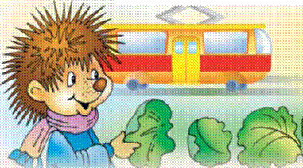
Позначте одне з правил, які повинен виконувати пасажир:
а) ходити по салону під час руху автотранспорту;
б) можна висовуватися з вікон;
в) зайшовши в салон, пройти вперед;
г) стоячи в салоні, не триматися за поручні.
3. 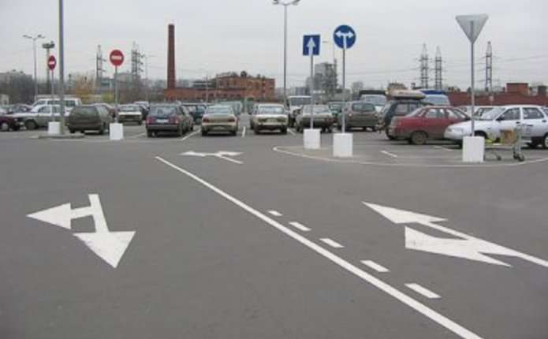
Лінії, стрілки та інші позначення на проїзній частині – це:
а) пішохідний перехід;
б) дорожня розмітка;
в) острівець безпеки;
г) двосмугова дорога.
4.
Цей дорожній знак означає місце зупинки:
а) автобуса;
б) трамвая;
в) тролейбуса;
г) таксі.
5. 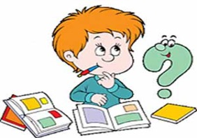
Позначте правило успішного навчання:
а) щодня дізнавайтеся щось нове;
б) кидайте навчання, якщо чогось не розумієте;
в) бійтеся труднощів;
г) учіться заради того, що вас похвалять.
6.
Неорганізований школяр нічого не встигає зробити, тому що:
а) йому не щастить;
б) він не може спланувати свій час;
в) у нього погана пам'ять;
г) він не слухається батьків.
7. 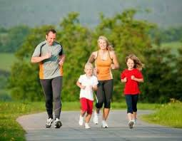
Загартовування - це:
а) тренування організму, підвищення його стійкості до спеки та холоду;
б) переміщення тіла у просторі;
в) природна потреба людини в руховій активності;
г) звичайний спосіб утримання тіла у вертикальному положенні.
8.
Люди, які проводять багато часу біля телевізора:
а) завжди веселі;
б) непосидючі;
в) малорухомі;
г) мають гарну пам'ять.
9. 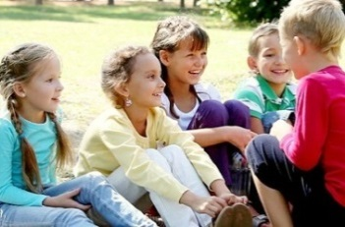
Вербальне спілкування - це спілкування за допомогою:
а) жестів;
б) слів;
в) погляду;
г) інтонації.
10.
ВІЛ передається від хворої людини до здорової через:
а) кашель;
б) чхання;
в) обійми та рукостискання;
г) кров.
11. 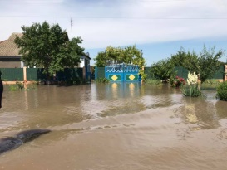
У разі підтоплення необхідно:
а) відкрити вікна і двері;
б) цінні речі та меблі перенести в підвал;
в) прив'язати собак та інших тварин;
г) відключити в будинку газ, електрику і воду.
12.
До способів збереження природного середовища належить:
а) спалення сміття;
б) вирубування дерев;
в) будівництво заводів і фабрик;
г) облаштування годівниць для птахів.

2 рівень (2 бали)
Позначте кілька правильних відповідей
13. Користуючись мережею Інтернет, я:
а) не буду заважати чи шкодити іншим користувачам;
б) познайомлюсь з другом і домовлюсь з ним про зустріч за будь – яких обставин;
в) не буду посилати свої фотографії чи будь – яку інформацію без відома батьків:
г) за вимогою інших користувачів повідомлю свою адресу, номер телефону, місце роботи батьків тощо
14. Для попередження порушення постави потрібно:
а) постійно грати в теніс;
б) підбирати робочий стіл і стілець відповідно до зросту;
в) регулярно і повноцінно харчуватися;
г) виконувати вправи для зміцнення м′язів спини;
д) читати лежачи;
е) займатися плаванням
3 рівень (2 бали)
15. Запишіть поради, яких потрібно дотримуватися, щоб зберегти зір_______________________________________________________________________________________________________________________________________

4 рівень (2 бали)
16. Складіть правила для тих, хто залишився вдома сам_______________ _________________________________________________________________

Орієнтовні завдання для тематичного оцінювання

за II семестр з основ здоров’я

6 клас
1 рівень (6 балів)

Оберіть одну правильну відповідь:
1. Велосипеди мають бути обладнані:
а) звуковим сигналом та світловідбивачами;
б) звуковим сигналом та питною водою;
в) питною водою та світловідбивачами.
2. Під час пожежі в транспорті необхідно:
а) голосно кричати «мамо!»;
б) швидко і без паніки вийти із салону;
в) сховатися під сидінням і чекати на допомогу.
3. Якщо Ви стали свідком ДТП, в якій є потерпілі, потрібно:
а) зателефонувати друзям, щоб прийшли подивитись на понівечені автівки;
б) зателефонувати в страхову компанію;
в) викликати швидку допомогу, зателефонувавши за номером 103.
4. Рухатися по дорозі на велосипедах дозволяється особам, які досягли:
а) 14-річного віку;
б) 16-річного віку;
в) 18-річного віку.
5. При потраплянні хімічної речовини в очі потрібно:
а) промити очі водою;
б) випити велику кількість теплої води;
в) протерти очі чистою серветкою.
6. До засобів пожежогасіння відносяться:
а) вогнегасник, ящик з піском, бочка з водою;
б) вогнегасник, ящик з картоплею, бочка з медом;
в) вогнегасник, порожній ящик, бочка з оливковою олією.
7. Гармонійному розвитку підлітка перешкоджатимуть:
а) шкідливі звички;
б) ранкова зарядка;
в) успішне навчання;
г) загартовування.
8. Ставлення людини до самої себе – це …
а) благополуччя;
б) самоорганізація;
в) самооцінка;
г)здоров’я.
9. Віддалені наслідки від куріння:
а) покращення пам’яті ;
б) сильний імунітет;
в) ракові захворювання;
г) спортивні успіхи.
10. ВІЛ передається…
а) через воду;
б) через кров;
в) через обійми;
г) через рукостискання.
11. Маніпуляція – це:
а) коли нас ніхто не намагається змушувати приймати якісь рішення;
б) коли хтось намагається змусити нас прийняти рішення під тиском, надаючи достовірну інформацію;
в) коли хтось намагається змусити нас прийняти рішення під тиском чи обманом, надаючи недостовірну інформацію;
г) коли нас хтось змушує приймати рішення шляхом обману, не надаючи ніякої інформації.
12. Для чого потрібне «правило світлофора» (зупинись, подумай,
вибери)?
а) для прийняття важливих рішень;
б) для гри у футбол;
в) для перегляду телепередач;
г) для гри на комп’ютері.

2 рівень (2 бали)
Позначте кілька правильних відповідей.
13. Для досягнення своєї мети потрібно:
а) скласти план дій;
б) налаштуватися на успіх;
в) у разі помилок і невдач відмовитися від досягнення мети;
г) очікувати на щасливий випадок;
д) не нехтувати порадою і допомогою інших;
е) якщо щось не виходить, урахувати помилки і спробувати ще раз.
14. Визначте правильні твердження:
а) якщо кілька разів спробувати наркотик, зі здоров’ям нічого не станеться;
б) токсикоманія не спричиняє залежності, вона менш шкідлива, ніж куріння, вживання алкоголю та наркотиків;
в) приваблива реклама алкогольних та тютюнових виробів не зменшує їхньої шкоди.
3 рівень (2 бали)
15. Доповніть перелік
Якості людини, які формуються в процесі спілкування: а) відповідальність; б) принциповість; __________________________________________________________________ _________________________________________________________________

4 рівень (2 бали)
16. Опишіть зміст чотирьох порад, які допоможуть опанувати себе при виникненні конфліктної ситуації.
Установіть попереджувальну сигналізацію
_______________________________________________________________________________________________________________________________________
Полічіть до десяти
______________________________________________________________________ ______________________________________________________________________ Практикуйте переконання ____________________________________________________________________________________________________________________________________________
Змініть точку зору ____________________________________________________________________________________________________________________________________________

Орієнтовні завдання для тематичного оцінювання

за II семестр з основ здоров’я
7 клас
1 рівень (6 балів)
Оберіть правильні відповіді:
1. Шкідливі звички — це:
а) рухливі ігри;
б) куріння;
в) непунктуальність;
г) читання під час їжі.
2. Причини інфекційних захворювань:
а) темна і забруднена кімната;
б) переїдання;
в) комахи;
г) хвора людина.
3. Правильна поведінка при інфекційному захворюванні:
а) перебувати вдома;
б) гуляти з друзями;
в) вести активний спосіб життя;
г) збільшити фізичне навантаження.
4. Причини вживання наркотичних речовин підлітками:
а) цікавість;
б) особливості самооцінки;
в) обманні дії оточуючих;
г) зміцнення імунітету.
5. Через спільний шприц можна заразитися:
а) грипом;
б) гепатитом;
в) ВІЛ;
г) туберкульозом.
6. Конструктивне розв’язання конфлікту — це:
а) досягнення своєї мети в будь-який спосіб;
б) компромісне рішення;
в) застосування сили;
г) усунення від вирішення проблеми.
7. В якому документі передбачено відповідальність за зберігання, перевезення, розповсюдження і вживання наркотиків:
а) Конституція України;
б) Кримінальний кодекс України;
в) Кодекс про шлюб та сім'ю України.
8. До якого рівня ризику відноситься дана ситуація? Спілкування з незнайомими людьми, без маски, в період карантину.
а) ризик високий;
б) ризик низький;
в) ризик середній.
9. Ознаки туберкульозу:
а) нормальна температура;
б) бадьорість;
в) звичайний апетит;
г) пітливість.
10. До негативних емоцій належить:
а) задоволення;
б)радість;
в) інтерес;
г) смуток.
11. Розвитку уваги буде сприяти:
а) інтерес до досліджуваного предмета;
б)підготовка уроків при ввімкненому телевізорі;
в) бажання швидше зайнятися більш цікавим;
г) виконання домашніх завдань пізно ввечері.
12. До духовних потреб належить:
а) голод;
б)спрага;
в) сон;
г) саморозвиток.

2 рівень (2 бали)
Укажіть правильні твердження.
13. Які розрізняють ознаками небезпечних компаній?
а) мають ватажка і жорсткі правила;
б) вимагають цілковитої відданості;
в) не мають жорстких правил;
г) з «чужими» поводяться агресивно і зверхньо;
д) не забороняють спілкуватися поза групою;
ж) поширене вживання тютюну, алкоголю, наркотиків.
14. Конфлікт- це
а) бесіда з товаришем;
б) зіткнення протилежних інтересів, думок;
в) зіткнення протилежних поглядів;
г) гостра суперечка;
д) перемовини;
ж) серйозні розбіжності.

3 рівень (2 бали)
15. Доповніть рекламні стратегії та опишіть як вони впливають на вибір людини:
Голос зірки___________________________________________________
Факти і цифри ________________________________________________
_____________________________________________________________

4 рівень (2 бали)
16. Складіть пам’ятку правил з профілактики туберкульозу____________
__________________________________________________________________

Орієнтовні завдання для тематичного оцінювання

за II семестр з основ здоров’я
8 клас

1 рівень (6 балів)
Оберіть правильні відповіді:
1. Уміння вчитися – це уміння :
а) швидко читати;
б) уміння переказувати прочитане;
в) не звертати увагу на нестачу досвіду;
г) шукати способи дії в нових ситуаціях.
2. Процес керування власними станами і вчинками:
а) саморегуляція;
б) самонавіювання;
в) самовизначення;
г) самопізнання.
3. До особливостей ефективного навчання відносяться такі ситуації:
а) людина багато читає;
б) людина багато знає;
в) людина має низький культурний рівень;
г) людина має багатий словниковий запас.
4. Негативне мислення передбачає, що людина:
а) цінує те, що має;
б) любить кожну хвилину свого життя;
в) підтримує хороший настрій у тих, хто навколо неї;
г) ніколи не вірить в успіх.
5. Здатність нервової системи сприймати інформацію, зберігати її й використовувати:
а) пам’ять;
б) інтелект;
в) увага;
г) мислення.
6. Яке висловлення шкодить ефективному навчанню:
а) «Я і так все знаю! Навіщо вчитися?!»;
б) «Я впевнений, що у мене все вийде!»;
в) «Не вмію – навчуся!».
7. Соціальна зрілість – це:
а) один з необхідних етапів розвитку особистості;
б) спілкування хлопців та дівчат;
в) принцип рівноправного спілкування.
8. Оберіть ознаки гендеру:
а) жінки народжують дітей, чоловіки – ні;
б) у більшості країн поліцейські, в основному, чоловіки;
в) серед президентів, членів уряду і менеджерів жінок менше, ніж чоловіків;
г) жінки можуть годувати дітей груддю, чоловікам для годування потрібна пляшка з молоком.
9. Укажіть правильні твердження щодо віктимної поведінки:
а) юристи не розглядають віктимну поведінку як складову кримінальної системи, що призводить до скоєння злочину;
б) слово «віктимність» походить від латинського victima — жертва;
в) віктимність — це схильність стати жертвою злочину;
г) спровокувати злочинця можна словами або інтонацією висловлювань, жестами, діями, манерою поведінки, застосуванням сили.
10. Насильство та жорстоке поводження – головні причини болю та страждань і навіть смерті серед підлітків. Воно може бути:
а) фізичне;
б) психологічне;
в) сексуальне;
г) усі варіанти вірні.
11. Шляхи інфікування ВІЛ:
а) повітряно-крапельний;
б) статевий;
в) через кров;
г) від тварин, комах.
12. Наслідки ранніх статевих стосунків:
а) вагітність;
б) гарне самопочуття;
в) ризик захворювання на ІПСШ та ВІЛ;
г) психологічні травми.

2 рівень (2 бали)
13. Виберіть ситуації, що загрожують сексуальним насиллям:
а) відвідувати дискотеки і вечірки без друзів;
б) брати гроші і подарунки від малознайомих людей;
в) подорожувати разом із батьками;
г) ходити вечорами на самоті , у надто відвертому вбранні;
д) гуляти в місцях, де немає до кого звернутися по допомогу;
Ж) гуляти з однокласниками у парку.
14. Укажіть правильні твердження щодо соціального дорослішання:
а) соціальне дорослішання допомагає особистості людини розкритися в усьому її розмаїтті, включаючи статеві стосунки;
б) людина має дозріти біологічно, психологічно й соціально, для того щоб вона могла створити сім’ю й виховувати дітей;
в) соціальна зрілість — це один з необхідних етапів розвитку особистості.

3 рівень (2 бали)
15. Перелічіть фізіологічні та соціально-психологічні наслідки штучного переривання вагітності.
4 рівень (2 бали)
16. Обґрунтуйте вплив інформаційної небезпеки на здоров’я людини.

Орієнтовні завдання для тематичного оцінювання

за II семестр з основ здоров’я
9 клас

1 рівень (6 балів)
Оберіть правильні відповіді:
1. Самовизначення – це:
а) розуміння самого себе, своїх можливостей і прагнень;
б) нерозуміння свого місця в людському суспільстві й свого призначення в житті;
в) засіб оволодіння досвідом інших людей;
г) засіб оволодіння власним досвідом.
2. Виконання яких правил не сприятиме запам’ятовуванню?
а) намагайтеся ставитися до матеріалу, який запам’ятовуєте, не байдуже, а з великим емоційним інтересом;
б) навчіться зосереджувати свою увагу на досліджуваному предметі;
в) намагайтеся зрозуміти матеріал, формуйте в себе свідомий вольовий намір запам’ятати його;
г) учіть і повторюйте великими дозами.
3. Духовне самопочуття – це:
а) здатність людини пізнавати й використовувати нову інформацію, задля того щоб підвищити якість життя й здатність діяти оптимально в нових обставинах;
б) здатність людини діяти ефективно, згідно із вимогами свого життя, це гарна фізична підготовка й наявність корисних рухових якостей;
в) здатність успішно взаємодіяти й встановлювати важливі стосунки з іншими людьми;
г) здатність визначати свою систему цінностей і діяти згідно із нею.
4. Щоб не потрапити під зомбуючий вплив ЗМІ потрібно розвивати навички критичного мислення:
а) відкритість до інших думок;
б) надмірну довірливість;
в) фанатичну довіру певному сайту або лектору;
г) незалежність мислення, уміння дискутувати.
5. Принцип «3 К»:
а) кооперація;
б) конфронтація;
в) комунікація;
г) компроміс.
6. Оберіть ознаки соціальної зрілості:
а) здатність свідомо керувати своїми емоціями і поведінкою;
б) здатність налагоджувати і підтримувати здорові стосунки;
в) сформованість організму;
г) матеріальна незалежність;
д) спроможність створити і утримувати родину.
7. ВІЛ не передається:
а) при переливанні крові;
б) через спільне користування посудом;
в) при використанні нестерильних інструментів для пірсингу і татуювання;
г) через їжу, яку приготувала ВІЛ-інфікована людина;
д) від хворої матері до дитини;
ж) через піт чи слину;
8. Умови попередження небезпечних ситуацій:
а) слідувати порадам батьків і вчителів;
б) уміння передбачити наслідки своїх вчинків і вчинків оточуючих;
в) сподіватися на вдачу;
г) уміння розпізнати небезпечну ситуацію.
9. Поняття «гендер» визначає?
а) біологічну стать людини;
б) соціальну роль людини;
в) психологічний стан людини.
10. Кримінальна відповідальність за деякі тяжкі злочини настає:
а) 18 років;
б) 17 років;
в) 16 років;
г) 14 років.
11. Можливі негативні наслідки ранніх статевих стосунків:
а) зміцнення імунітету;
б) вагітність;
в) повага оточуючих;
г) захворювання статевої системи.
12. Можливі симптоми, що з'являються в разі зараження ВІЛ-інфекцією:
а) збільшення лімфатичних вузлів;
б) підвищення температури тіла до 37...39 °С;
в) втрата ваги до 10 % і більше;
г) тривалий розлад травлення.

2 рівень (2 бали)
13. Які твердження щодо життєвих цінностей, морального розвитку особистості й самовиховання характеру є правильними?
а) характер людини формується під безпосереднім впливом життєвих цінностей;
б) життєві цінності безпосередньо не впливають на суб'єктивну оцінку якості власного життя;
в) самовиховання характеру відбувається протягом усього життя й здійснюється поетапно;
г) життєві цінності не мають нічого спільного з характером людини.
14. Оберіть правильні твердження:
а) ВІЛ-інфікованим не можна ходити на звичайну роботу в офіс чи заходити у великі скупчення людей;
б) людина може інфікуватися ВІЛ, коли її вкусить ВІЛ-інфікована собака;
в) «Коли на мене чхне ВІЛ-інфікована людина, я теж можу інфікуватись»;
г) щоб убезпечитися від інфікування ВІЛ-інфекцією, потрібно знати шляхи передачі ВІЛ-інфекції.

3 рівень (2 бали)
15. Напишіть перелік порад «Як запобігти перевтомі».

4 рівень (2 бали)
16. Складіть пам’ятку «Як не потрапити в тенета Інтернету».

